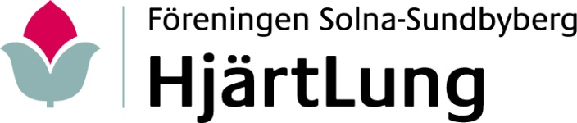

Verksamhetsplan för 2021-2022

Föreningen HjärtLung Solna-Sundbyberg är en ideell förening som ingår i Riksförbundet HjärtLung. Vi arbetar efter stadgar utarbetade av Riksförbundet HjärtLung och antagna av oss.

Vårt övergripande mål: Alla som drabbats av hjärt- eller lungsjukdom ska även i framtiden leva ett värdigt liv. För hjärt- och lungsjuka är livsstilsförändringar ofta avgörande för god livskvalitet och för att förhindra återinsjuknande. Men det kan vara svårt att lyckas på egen hand. Vi tar vid där sjukvården slutar är vår devis och genom olika informationsinsatser vid hjärt-och lung rehabiliteringskliniker söker vi upp utskrivna patienter och erbjuder stöd genom medlemskap i föreningen. Vår kärnverksamhet: Livsstilsförändring, opinionsbildning, stöd, trygghet och gemenskap.

Under 2020-2021 kommer vi fortsättningsvis medverka i kommunala samverkansråd och samarbeta med organisationer för funktionsnedsatta för att bevaka olika intressefrågor.

Fortsatt inriktning för stöd för livsstilsförändring genom olika sammankomster så som matlagningskurs, bokcirklar, promenader anpassade för hjärt-lungsjuka. Hälsans stig ingår i konceptet.

Vår ambition är att under senare delen av året successivt öka vår utåtriktade verksamhet för att nå ut till en bredare allmänhet. Exempelvis genom aktiviteter i i offentliga miljöer, så som Seniormässan i Hallonbergen och öppna föreläsningar inom området hjärta-kärl och KOL. Styrelsen ska aktivt arbeta för att rekrytera nya medlemmar, vilket kan ske vid liknande arrangemang.

Under året fortsätter vår satsning att utöka vår verksamhet för personer med diagnosen hjärtsjukdom och KOL. Att ge stöd och information till anhöriga till personer som har dessa diagnoser behöver uppmärksammas. Vi har nu möjlighet att medverka med information om vår förening till deltagarna i KOL-skolan som anordnas vid Hallen, Rehab-nordväst samt vid hjärtskolan på Nya Karolinska i Solna.

Vi kommer att fortsätta att sträva efter att öka tillgängligheten och kunskapen om hjärtstartare. En vision är att arbeta för ett ”hjärtsäkert” Sundbyberg och Solna.

Genom flytt till Allaktivitetshuset frigörs ekonomiska resurser, och satsning kommer att göras på heldagsutflykt med bussresa till subventionerat pris.

För att vår förening ska kunna fortsatt erbjuda en bred verksamhet måste vi alla hjälpas åt att värva nya medlemmar, samt intresserade av att medverka i styrelse och andra funktioner!

